Compte rendu de l’assemblée générale ordinaire du

11 juin 2016

**Ordre du jour :**

1. Rapport moral du Président.
2. Rapport d’activité du Secrétaire général.
3. Rapport financier du Trésorier.
4. Montant des adhésions.
5. Renouvellement des membres du conseil d’administration.
6. Projets d’expositions.
7. Information sur les dossiers en cours :

* Elaboration du règlement intérieur
* Classement du bâtiment B
* Musée Issoudun

1. Questions diverses.

L’assemblée générale compte 36 présents. Décompte des pouvoirs : 34

ARCANGELI 1

AUCLAIR Philippe : 2

BOTTIN Daniel : 5

FROMONT Denis : 11

HOUVENAGHEL Philippe : 2

MESQUITA Manuel : 7

MESSAGER Alain 1

POTILLON Joël : 8

Total des votants : 70

___________________________________________________________________________

1. **Rapport moral du Président. Manuel MESQUITA**

Le 24 octobre 1991, une poignée de personnes créa officiellement l’ACHDR.

Aujourd’hui, 11 juin 2016, cette association existe toujours et compte 91 adhérents.

Que de chemin parcouru, avec des hauts et des bas mais le travail de sauvegarde du patrimoine audiovisuel est depuis reconnu.

Je tiens à remercier toutes les personnes qui depuis sa création ont contribué à la vie de l’association, qu’elles soient membre ou non. C’est vrai, bien des personnes ont permis la sauvegarde de ce patrimoine simplement en nous contactant ou en nous aidant ponctuellement.

Nous hébergeons beaucoup de matériel et de documentation et maintenant, il faut se retrousser les manches pour les mettre en valeur.

Eh oui, nous avons beaucoup fait les déménageurs dernièrement mais maintenant il faudrait des bonnes volontés pour trier, ranger, documenter, remettre en état, etc…

Nous sommes de plus en plus sollicités pour des expositions ce qui impliqueà chaque fois de choisir un sujet et de raconter une histoire qui doit être agréable, ludique de manière à la faire partager à un public le plus large possible.

Donc si des personnes sont intéressées pour travailler à la mise en scène d’un objet, un document, un thème… en vue d’une exposition, elles sont les bienvenues.

Ce travail peut être fait n’importe où, la présence au bâtiment B n’est pas obligatoire.

Un ou des objets, un ou des documents peuvent être mis à disposition d’un ou plusieurs membres désirant les mettre en valeur. Un registre sera ouvert pour tracer tous les mouvements.

J’aimerai que les expositions soient plus ciblées sur un moment ou un objet précis de la radio ou télévision. A quand une exposition sur le télégraphe, la radio dans les année 60, le début de la télévision en couleur, la fin de la télévision analogique…

Je vous laisse méditer sur mes propositions et vous remercie pour votre attention.

**Le rapport moral du Président est adopté à l’unanimité.**

1. **Rapport d’activité du Secrétaire général. Denis FROMONT**

Le compte rendu d’activité portera sur la période du 7 juin 2015 au 11 juin 2016.

Durant cette période 26 journées regroupant entre 1 et 10 personnes, soit un total de 146 jours bénévoles totalisant environ 1170 heures de travail ont été consacrées à la réception de matériels, aménagement des locaux, rangement des collections et autres activités récurrentes à la vie du « bâtiment B ».

Pour mémoire, pour la même période, l’an passé les chiffres étaient de 26 journées, 101 jours bénévoles pour une durée totale de 700 heures soit une augmentation de 40% d’activité.

La valorisation de l’activité des bénévoles pour le seul bâtiment B est estimée, d’après le barème de la FNARH qui est de 13€ de l’heure, à un total de 15 210 €.

Il n’est pas tenu compte des activités difficilement chiffrables des bénévoles travaillant pour l’association tout au long de l’année :

- Fabrication de maquettes pour les expositions.

- Stockage de matériel.

- Classement et stockage de documentation.

- Intendance et préparation des journées au bt B.

- Préparation, montage et tenue des expositions.

- etc.

Pour n’oublier personne, je ne citerai pas de nom mais je pense que tout le monde les connaît et je les en remercie.

**Déménagements, récupération de matériels et documentation**

- Récupération de matériel militaire de St Mandrier. (émetteur-récepteur de trafic et divers appareils de mesures)

- Récupération de matériel France 3 Bretagne. (Caméra, magnétophone, table de mixage)

- Récupération chez Thales Orléans d’un télécinéma TTV 2610.

- Récupération des archives de M. Montagné (3 voyages et ce n’est pas terminé).

IMPERATIF : Il faut réparer rapidement un « oubli » et aller récupérer le reste de matériel de M. Léon Guinard à Pontoise. (Voir liste de matériel)

**Visites**

Moins de visite cette année.

A signaler :

Le 11 mai la visite d’un membre de l’association télégraphe Chappe M. Multigner.

Le 12 mai un groupe d’ancien élève et quelques membre du CNRS.

Le 11 et 12 mai 10 élèves du conservatoire de Bourges avec leurs professeurs.

Club de vieilles voitures de Chateaumeilland (10)

**Expositions**

- Du 9 au 11octobre 2015.

Village des sciences 2015 de Rennes : « La caméra explore le temps ». Participation en partenariat avec l'association Armorhistel et France 3 Bretagne au village des sciences.  
C'est notre quatrième participation à cette manifestation. Nous avons cette année exposé sur le thème de l'évolution des matériels de prise de vue depuis la caméra mécanique 30 lignes de Barthélémy jusqu’à la caméra numérique prêtée à cette occasion par France 3.

Le public a tout particulièrement été intéressé par deux animations:  
Présentation de la météo et reconstitution de la présentation du journal télévisé des années 50 avec du matériel d’époque en état de fonctionnement (caméra et microphones).  
Le journal télévisé de France 3 Bretagne du 9 octobre s’est terminé sur une séquence tournée sur notre stand.

Le village des sciences a reçu 8000 visiteurs dont 1400 scolaires.  
Comme d’habitude le matériel issu de la collection Poinsignon a largement été mis à contribution.

- 5 novembre 2015.

A la demande d’un professeur d’Histoire-Géographie, conférence exposition à quatre classes de 3ème d’un lycée de Vitré sur le thème de l’évolution des matériels de communication durant la guerre 1914-1918.

- Du jeudi 18 février au 5 mars 2016

A Issoudun « La télévision au fil du temps ».

La municipalité d'Issoudun nous a contactée début janvier pour présenter une exposition temporaire au centre culturel Albert Camus pour la mi février.

Les délais imposés par la municipalité étaient courts mais c'était la première opération concrète que nous allions mener avec la municipalité. L'enjeu pour notre association était de taille.

Nous avons élaboré, dans les délais imposés, une exposition directement issue de ce que nous avions présenté au village des sciences de Rennes en 2015.

Cette exposition a eu ce que nous pourrons appeler un beau succès d’estime auprès d’un public malheureusement pas très nombreux (environ 400 personnes) mais nous avons montré notre savoir faire auprès du Maire et de son équipe municipale.

Le Maire d’Issoudun, M. André Laignel, nous a fait part de sa grande satisfaction et nous a demandé de réfléchir à une autre exposition pour le début de 2017.

Nous devons le rencontrer cet été pour en discuter.

C’est une première étape de la collaboration avec la municipalité d’Issoudun et préfigure ce que pourrait être une future exposition permanente dans le cadre d'un musée de la radio et télévision.

- Du 23 février au 25 mars 2016.

Conservatoire de musique de Bourges exposition de microphones « Les couleurs du son ».

Rappel :

Nous avons été partenaires de deux expositions par du prêt d’objets:  
- D’octobre 2014 à juillet 2015, « les transmissions pendant la grande guerre » au musée Ferrié de Rennes.

- Du 6 au 14 juin 2015.

« Com’Art » exposition élaborée par Armorhistel et présente à St Malo.

**Remise en état de matériel – Fabrication.**

Fabrication maquette présentation météo pour exposition.

Remise en fonctionnement d’une caméra année 1954.

Ces deux réalisations ont été utilisées lors du village des sciences.

Remise en état de la maquette « pendule Houriez ».

Remise en état de 10 récepteurs de radio. (M. Fruchon)

**Travaux.**

Aménagement d’un local pour le stockage des petits tubes.

Mise en place d’étagères dans le local archives.

Aménagement de la zone de stockage (montage d’étagères pour rangement dans différentes cellules.)

Aménagement d’un local accueil et repos avec armoires bibliothèques, moniteurs vidéo, ordinateurs.

**Classement et rangement**

282 objets ont été photographiés, rangés sur étagères et répertoriés dans la base de données GPAT.

On été répertorié :

525 livres ACHDR

305 livres Poinsignon

1535 revues ACHDR

Revues « La Nature » reliées de 1873 à 1904

**Divers**

Toujours les activités récurrentes au bâtiment B, rangement, aménagement, nettoyage, etc.

L’activité principale qui nous attend dans les années à venir est le rangement et le classement des objets amassés ces dernières années.

**Le rapport d’activité est adopté à l’unanimité.**

1. **Rapport financier du Trésorier. Joël POTILLON**

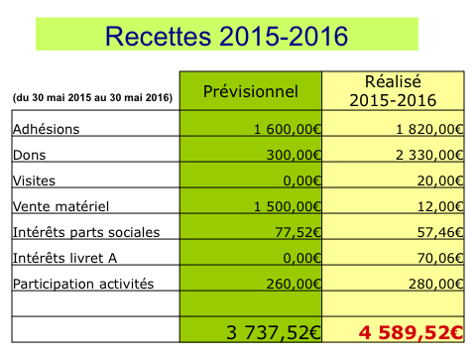

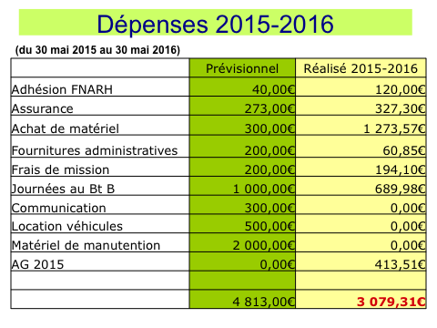

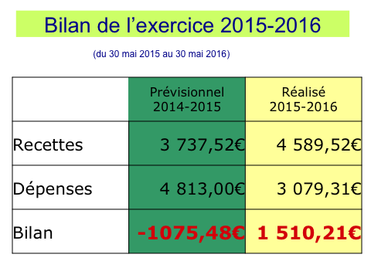

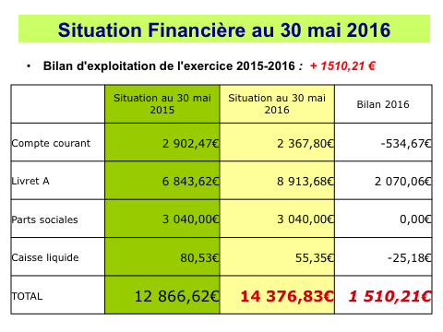

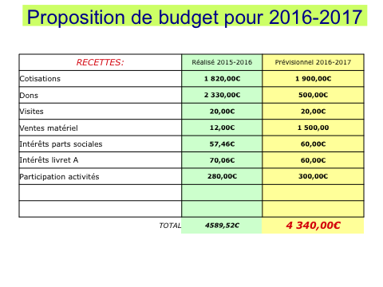

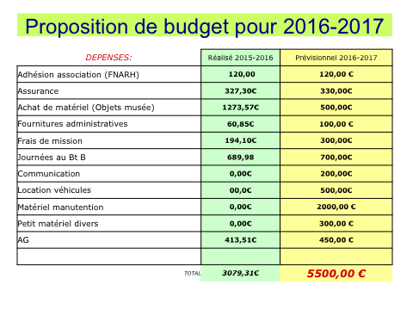

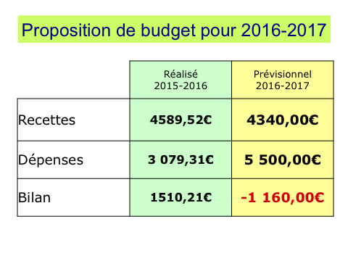

Le bilan financier 2015/2016 fait apparaître un excédent de 1510,21 €.

Ceci est du à l’investissement sur du matériel de manutention et de rangement qui n’a pas été réalisé.

Le budget prévisionnel de l’exercice 2016/2017 fait apparaître un déficit de 1 160,00 €, ceci est du à la réalisation des investissements non effectués lors de l’exercice précédent.

**Le rapport financier est adopté à l’unanimité.**

1. **Montant des adhésions.**

Sur proposition du Bureau, le montant de la cotisation est fixé à 20€ pour la saison 2015-2016.

**La proposition est adoptée à l’unanimité.**

1. **Renouvellement des membres du conseil d’administration.**

Les membres sortants sont :

AUCLAIR Philippe

BOTTIN Daniel

FEUIILLET Cyril

FROMONT Denis

HURTY Michel

VIGNAUX Thierry

MM. Auclair, Bottin, Feuillet, Fromont, Hurty, Vignaux, présents en séance, font actes de candidature.

Le vote à main levée donne le résultat suivant :

AUCLAIR Philippe Elu à l’unanimité

BOTTIN Daniel Elu à l’unanimité

FEUILLET Cyril Elu à l’unanimité

FROMONT Denis Elu à l’unanimité

HURTY Michel Elu à l’unanimité

VIGNAUX Thierry Elu à l’unanimité

Le nouveau conseil d’administration se compose comme suit :

OURDOUILLIE Philippe membre de droit représentant TDF

POINSIGNON Gérard membre de droit représentant la collection Poinsignon

ARCANGELI Pierre membre

AUBERT Jacques membre

AUCLAIR Philippe membre

BIDAUD Philippe membre

BOTTIN Daniel membre

FEUILLET Cyril membre

FROMONT Denis membre

HESLON Joël membre

HURTY Michel membre

LANE Jacques membre

LECLERC Philippe membre

MESQUITA Manuel membre

MESSAGER Alain membre

POTILLON Joël membre

VIGNAUD Thierry membre

1. **Projets d’expositions.**
2. **Information sur les dossiers en cours.**

* **Elaboration du règlement intérieur.**

Ce dossier n’a pas avancé depuis la dernière assemblée générale.

Le secrétaire général avait adressé par courriel une demande de contribution aux membres du CA pour initialiser le dossier. A ce jour aucune réponse ne lui est parvenue.

Le Président va reprendre le dossier en main, émettre quelques pistes et adresser aux membres du CA un courriel leur demandant une contribution avec une demande de réponse dans un délai de 6 mois.

* **Classement du bâtiment B.**

Pierre Arcangeli a fourni à Joël Heslon et Philippe Auclair les documents nécessaires pour la constitution du dossier.

Il est rappelé que cette démarche ne se fera qu’avec l’accord de TDF.

Depuis l’intervention de l’AG 2014, TDF a réagit :

Le Président Manuel Mesquita a été invité à rencontrer sur le site un responsable du patrimoine de TDF mandaté par la direction de TDF.

Il a demandé que lui soit présenté tous les documents administratifs, conventions finalisée et en cours avec TDF et les organismes partenaires ainsi que les attestations d’assurances et les devis d’assurances en cours.

Une copie de tous ces documents lui a été remis.

L’entrevue s’est déroulée dans une atmosphère détendue et il a même remarqué un effort significatif de rangement et de présentation depuis son dernier passage et a salué notre travail. Il en ressort une image positive de notre association.

* **Musée Issoudun.**

En marge de la visite de M. Philippe Levrier, nous avons été reçu en mairie d’Issoudun par le Maire M. André Laigniel et sa conseillère pour les affaires culturelles Mme Sophie Cazé.

La délégation de l’ACHDR était composée de MM. Stéphane France, Pierre Arcangeli, Daniel Bottin, Manuel Mesquita et Denis Fromont.

Un dialogue détendu entre MM. Laignel et Levrier a permis à ce dernier de retracer l’historique de l’ACHDR et de souligner le travail accompli depuis 24 ans.

A été évoqué par M. Laignel l’étude de faisabilité d’un musée de la radio et télévision à Issoudun. Pour lui ce projet est toujours en cours, il cherche des partenaires et des financements.

En attendant, il nous a été demandé d’étudier la possibilité de monter une exposition temporaire à Issoudun.

Nous avons proposé à Mme Cazé une exposition sur le thème de l’histoire et de l’évolution des caméras en février 2016 pour une durée de 3 semaines.

En attendant le groupe de travail (ou commission musée) de l’ACHDR reste disponible et en attente des décisions de la mairie d’Issoudun.

1. **Questions diverses.**

Pas de questions diverses

Après épuisement de l’ordre du jour, la séance est levée.

**Réunion du Conseil d’Administration**

Suite à l’Assemblée Générale le Conseil d’Administration s’est réuni et a élu à l’unanimité le bureau suivant :

Président MESQUITA Manuel

Vice-Président BOTTIN Daniel

Secrétaire général FROMONT Denis

Secrétaire adjoint LECLERC Philippe

Secrétaire adjoint ARCANGELI Pierre

Trésorier POTILLON Joël